**Optymalizator mocy - zasada działania**

**Odpowiedni optymalizator mocy potrafi poprawić wydajność całej instalacji, sprawdź jak to się dzieje!**

Instalacje fotowoltaiczne, osiągają największe uzyski energii w momencie, gdy zapewnione zostało pełne nasłonecznienie. Co jednak w sytuacji, gdy nadchodzą pochmurne dni, lub jeden z modułów na naszej instalacji został zacieniony. Biorąc pod uwagę fakt, że zwykle moduły wpięte są szeregowo, to znaczy, że cała instalacja działa tak sprawnie jak działa najsłabszy element, to rozwiązaniem problemu okazuje się być [optymalizator mocy](https://fotowoltaika-sklep.pl/optymalizatory-mocy-do-fotowoltaiki).

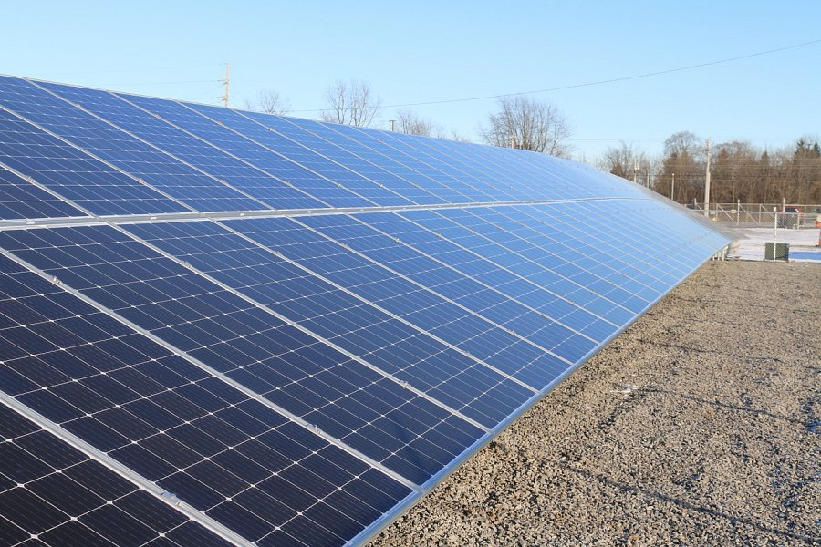

**Jak działa optymalizator mocy?**

**Optymalizatory mocy** używane na co dzień w fotowoltaice to stosunkowo niewielkie urządzenia, które łączą moduły z inwerterem. Dla osiągnięcia poprawnego funkcjonowania całej instalacji konieczne jest podpięcie pojedynczego optymalizatora do każdego oddzielonego modułu. *Optymalizator mocy* służy do tego, by móc zmierzyć wydajność każdego z paneli, przy jednoczesnym uniezależnieniu modułów od siebie. Jest to szczególnie istotne, ponieważ jak to jest w przypadku połączenia szeregowego, jeżeli jeden z paneli zanotowałby spadek mocy, to odbiłoby się to negatywnie na wydajności pozostałych modułów.

**Twój sklep z komponentami instalacji fotowoltaicznych**

Sklep internetowy fotowoltaika-sklep posiada w swojej ofercie komponenty instalacji fotowoltaicznych najwyższej jakości, pochodzących od czołowych marek z rynku fotowoltaicznego. Optymalizatory mocy, dostępne w ramach sklepu internetowego pochodzą od takich producentów jak Solar Edge czy Tigo.